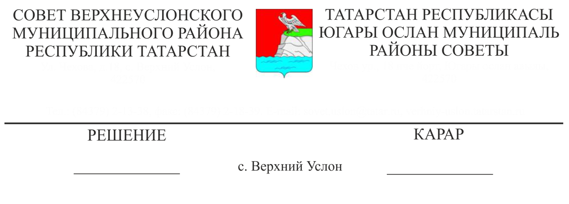

28.10.2019 № 50-583

**Югары Ослан муниципаль районы территориясендә балигъ булмаганнарның күзәтүчесезлеген һәм хокук бозуларын профилактикалау эшенең торышы турында**

Югары Ослан муниципаль районының балигъ булмаганнар эшләре һәм аларның хокукларын яклау буенча комиссиясе рәисе Г. Ф. Камалетдинованың «Югары Ослан муниципаль районы территориясендә балигъ булмаганнарның хокукларын һәм законлы мәнфәгатьләрен яклау, күзәтүчесезлеген һәм хокук бозуларын профилактикалау эшенең торышы турында» мәгълүматын тыңлаганнан соң,

**Югары Ослан муниципаль районы Советы**

**Карар чыгарды:**

1. «Югары Ослан муниципаль районы территориясендә балигъ булмаганнарның хокукларын һәм законлы мәнфәгатьләрен яклау, күзәтүчесезлеген һәм хокук бозуларын профилактикалау эшенең торышы турында» мәгълүматын игътибарга алырга.

2. Югары Ослан муниципаль районы Башкарма комитетына тәкъдим итәргә:

- балигъ булмаганнарның хокукларын һәм законлы мәнфәгатьләрен яклау һәм торгызу буенча чараларны тормышка ашыруны дәвам итергә ;

- Россия Эчке эшләр министрлыгының Югары Ослан районы буенча бүлеге белән берлектә балигъ булмаганнарны физик, сексуаль, психологик һәм башка көчләүдән, балигъ булмаганнарны төрле җәмгыятькә каршы гамәлләргә - наркотик, психотроп һәм (яки) башка матдәләр, спиртлы эчемлекләр кулланудан, сукбайлык яки теләнчелек белән шөгыльләнүдән яклауны тәэмин итү буенча кирәкле чаралар күрүне дәвам итергә;

- балигъ булмаганнарны тәрбияләү, укыту, карап тоту шартларын үтәүгә, шулай ук балигъ булмаганнарның күзәтүчесезлеген һәм хокук бозуларын профилактикалау системасы учреждениеләрендә балигъ булмаганнар белән мөрәҗәгать итүгә бәйле мәсьәләләрне җайга салу чараларын көчәйтергә.

3. Массакүләм мәгълүмат чараларына балигъ булмаганнарның хокук бозуларын профилактикалауга юнәлдерелгән системалы һәм максатчан пропаганда алып баруны тәкъдим итәргә.

4. Бу карарның үтәлешен тикшереп торуны Югары Ослан муниципаль районы Советының законлылык, хокук тәртибе һәм регламент буенча даими комиссиясенә йөкләргә.

**Совет Рәисе,**

**Югары Ослан муниципаль районы**

**Башлыгы М.Г. Зиатдинов**